

**DEPARTAMENTO DE ELECTRÓNICA Y AUTOMÁTICA**

**FACULTAD DE INGENIERÍA – UNIVERSIDAD NACIONAL DE SAN JUAN**

Informe de Practica Nº1

SIMULACIÓN DE FILTRO ADAPTADO

**Asignatura:** TELECOMUNICACIONES II

**Ingeniería Electrónica**

***Autor:***

*Avila Juan Agustín - Registro 26076*

**1º Semestre**

**Año 2020**

# Objetivos

* Familiarizarse con los componentes de un sistema de comunicación digital.
* Realizar comparaciones entre los distintos tipos de señalización.
* Verificar la característica optima del filtro adaptado.
* Observar la implicación del ruido en el proceso de detección.
* Resaltar la importancia de un adecuado canal para una eficaz comunicación.

# Descripción

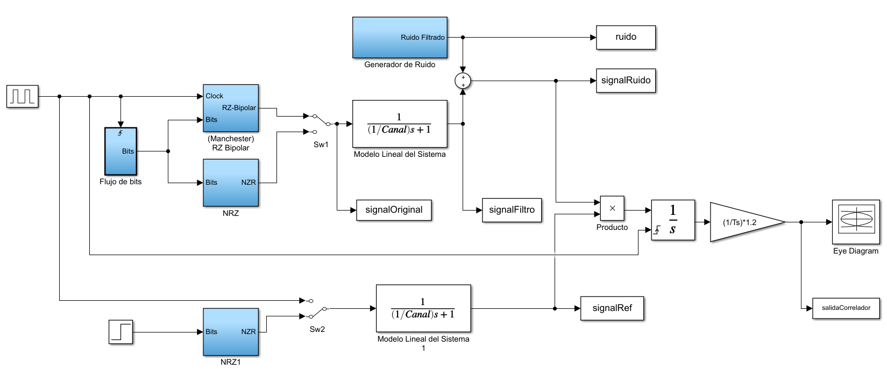

Figura 1 – Esquema de filtro adaptado

En la figura 1 vemos una implementación de filtro adaptado. Esta consta de dos partes principales: los bloques de la parte superior modelan el sistema de comunicación y los bloques de la parte inferior capturan una forma de onda.

La parte superior comienza con un bloque denominado Flujo de Bits para una generación aleatoria y equiprobable de bits. Luego estos bits son procesados por el Bloque NRZ convirtiendo el flujo de bits en forma de onda NRZ. Después, dichas formas de onda son distorsionas por el modelo del sistema. Este modelo representa todo tipo de filtros recorridos por la señal. Un modelo realístico supondría siempre la presencia de ruido aditivo. Sin embargo, en la mayoría de los casos nos encontramos con ruido limitado en banda, y no de ruido blanco. Para tal fin colocamos un filtro que “coloree” el ruido blanco de entrada. De esta manera la señal llega al receptor, se contamina con ruido coloreado y constituye la entrada al proceso de detección.

La parte inferior constituye un sistema para la captura de una forma de onda correspondiente a un “1”. El bloque Step produce un escalón de cero a uno que corresponde a un bit 1. Este bit se traduce en un +1V por el bloque NRZ y es filtrado por el modelo del sistema. Los bloques posteriores cumplen la función de capturar la respuesta del sistema a un bit 1 y mantenerla en total sincronía para la posterior comparación con las señales recibidas. El valor del filtro adaptado en el instante T no es otra cosa que el resultado de la salida de un correlador sobre la señal recibida. La comparación se realiza con una función integral sobre un período determinado. Si dicho valor es pequeño significaría que no existe gran similitud entre las dos señales. Si este valor es grande entonces puede existir gran correlación entre las señales. Así entonces se realiza la correlación entre las dos señales, la recibida y la señal patrón del receptor, con el objetivo de detectar los símbolos. Este valor toma su máxima significación al cabo del período T o tiempo de símbolo. En este instante la probabilidad de un error de decisión es la menor posible (ver figura 2).

# Señalización NRZ

## Modificando la varianza:

Se comienza con los siguientes valores:

* Forma de onda = NRZ
* Ts = 0.02 +
* Varianza de Ruido Blanco = 0.2 +

### Mostrar gráficos correspondientes a la Salida del Filtro de Modelo del Sistema, entrada al filtro del sistema, la señal contaminada con ruido (preferentemente en el mismo diagrama) y el diagrama patrón de ojo.

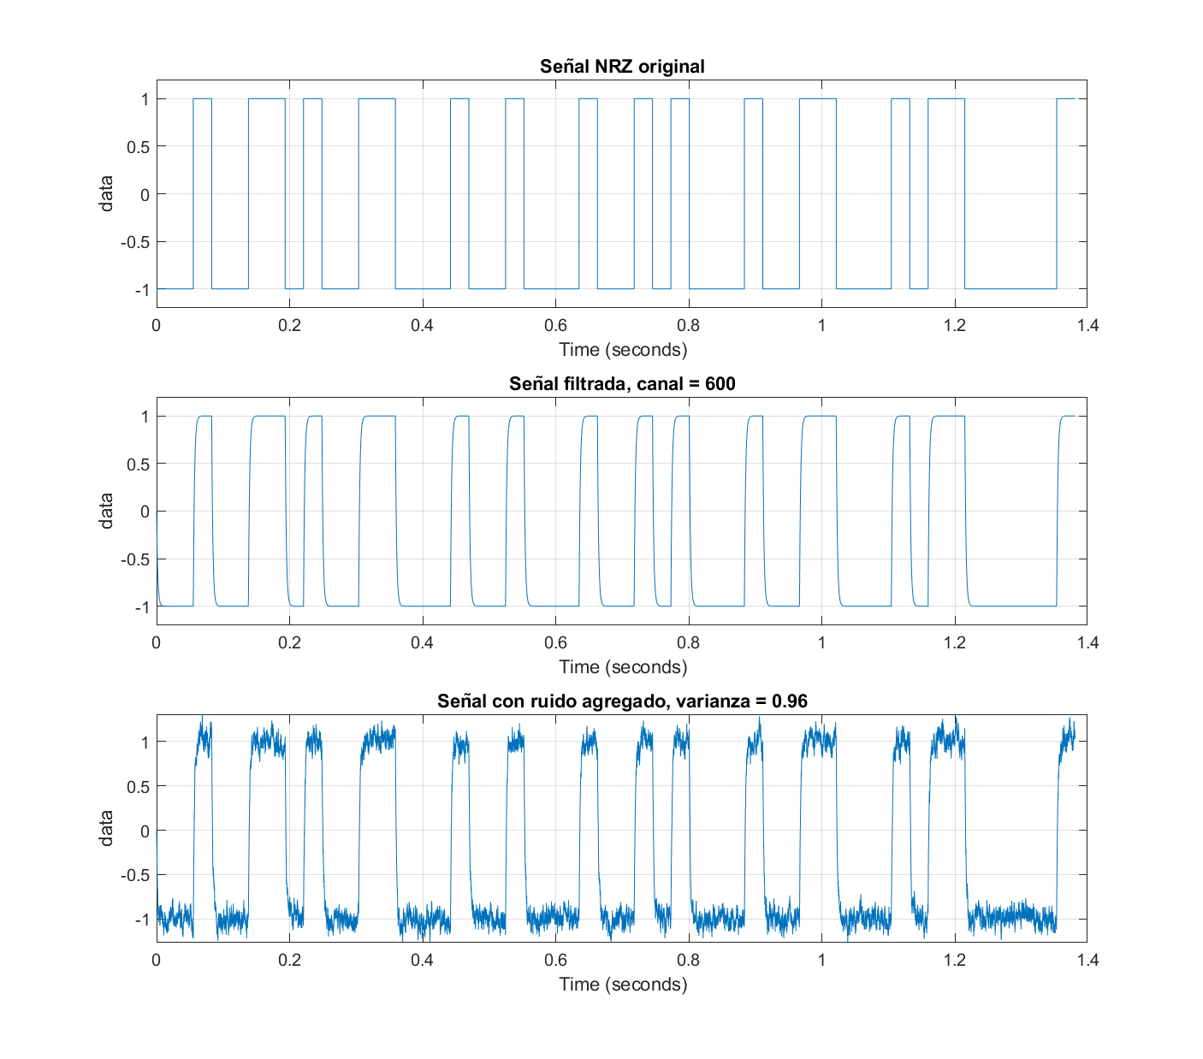

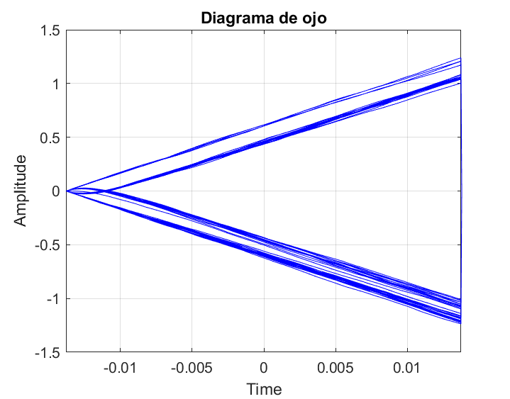

### Para varianza = 2+Ultimo digito del registro

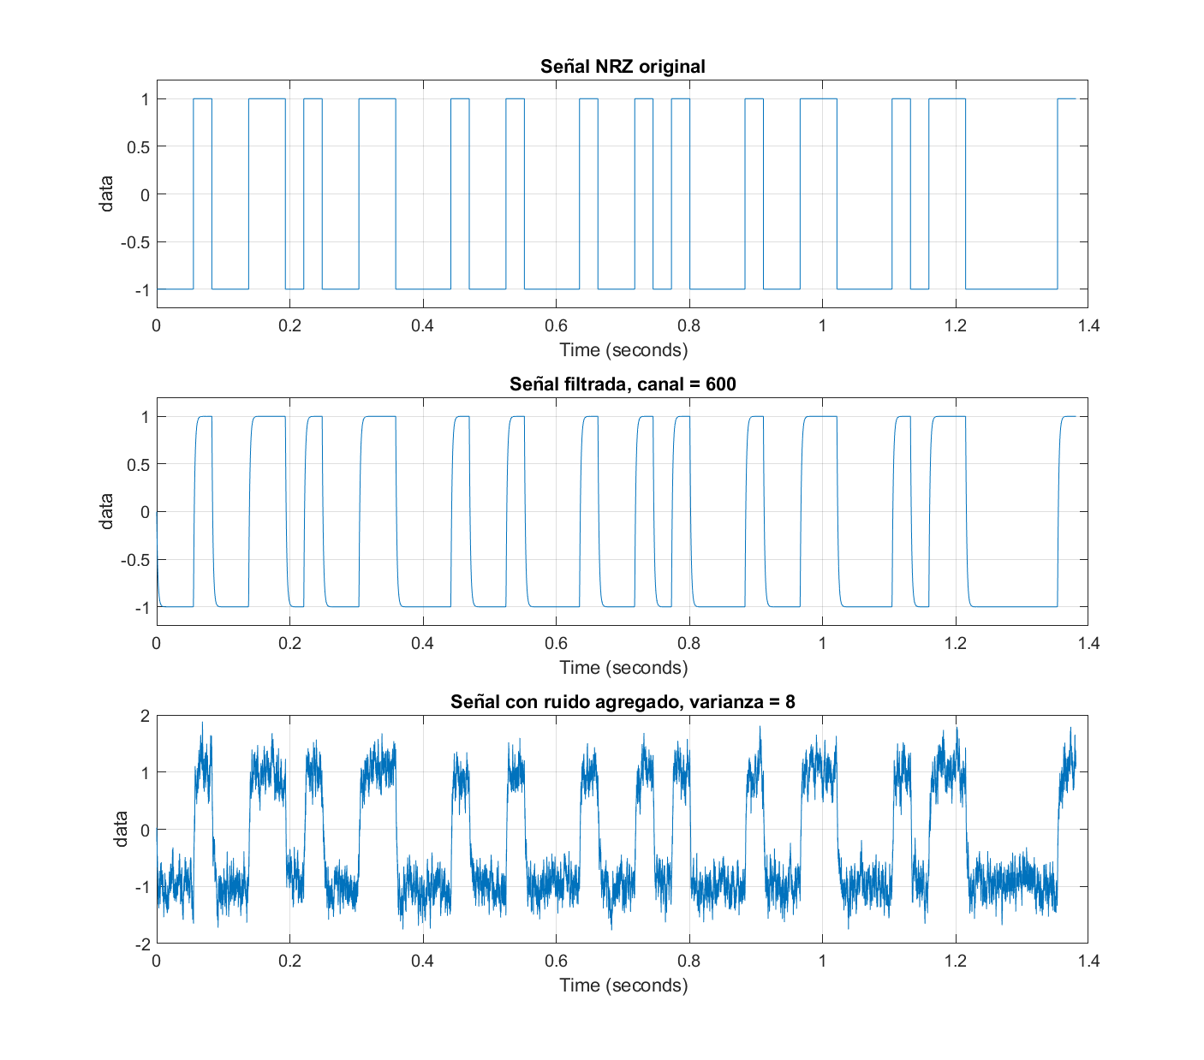

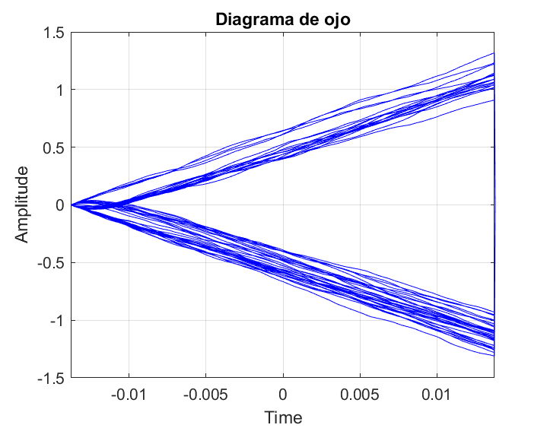

### Para varianza = 20

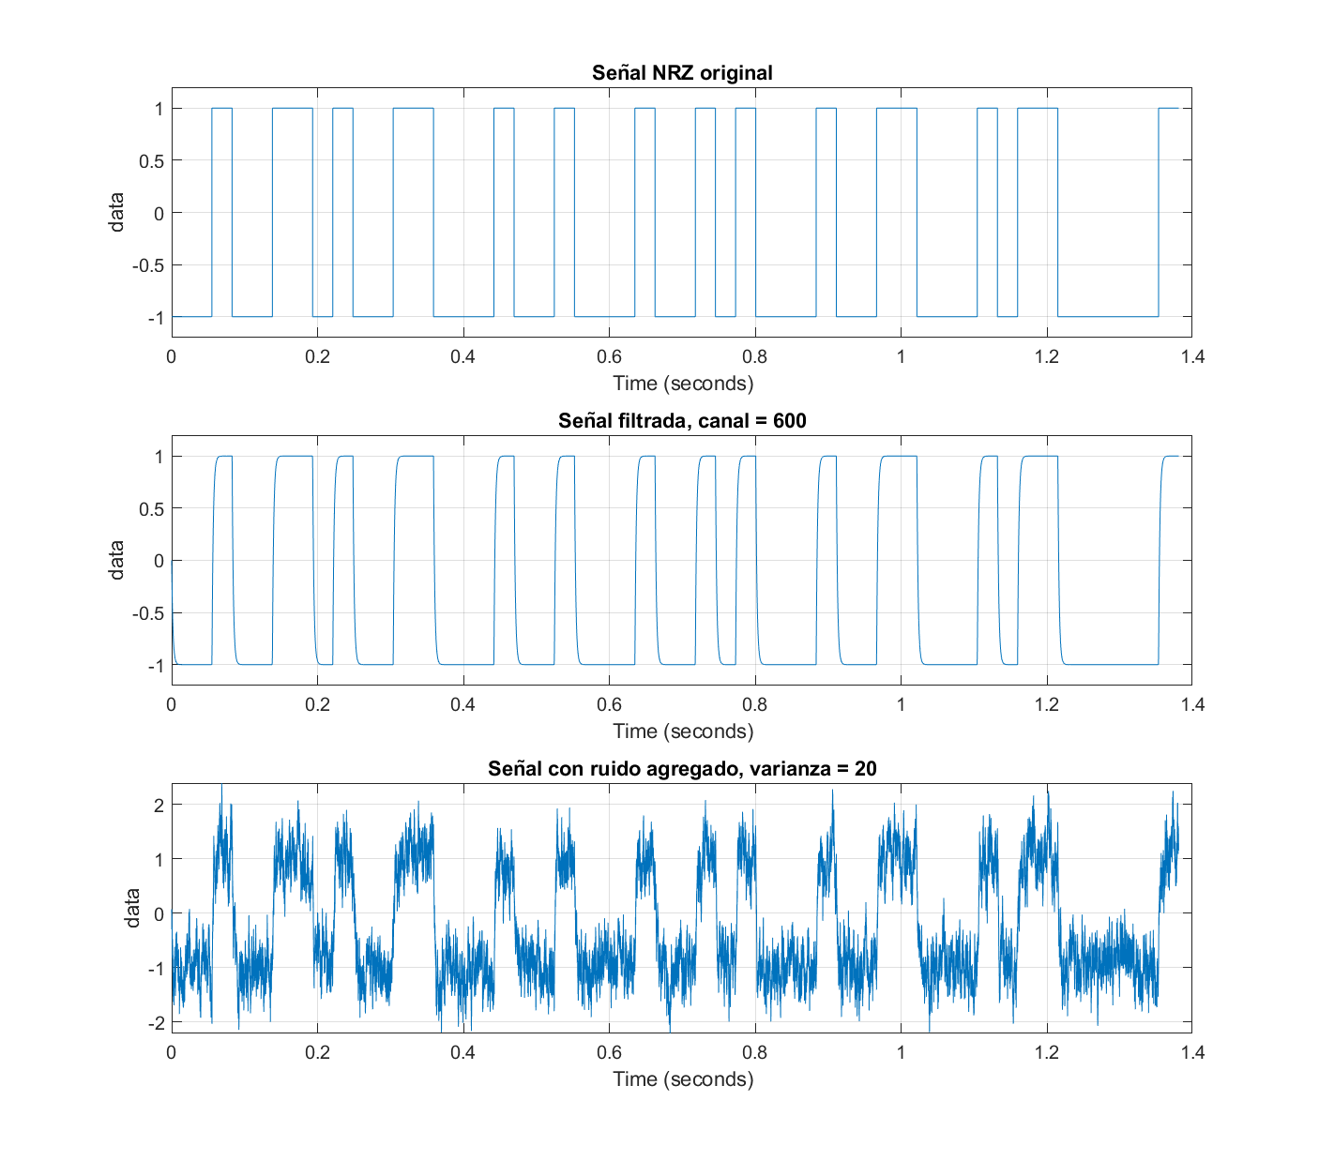

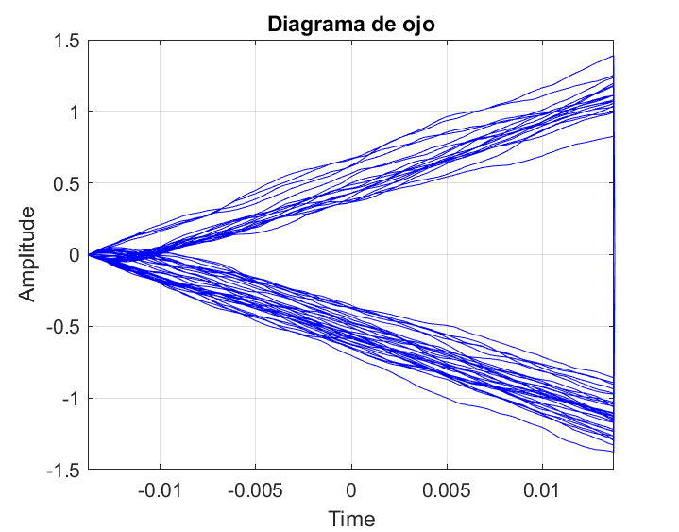

### ¿Que se observa en el patrón de ojo?

En todos los casos, se observan patrones con líneas definidas hacia un valor positivo o negativo.

### ¿Cómo influye el ruido?

Se observa que al aumentar la varianza del ruido, y por consiguiente aumentar el nivel general del ruido, las líneas empiezan a dispersarse y toman valores menos concisos.

### ¿Qué ocurre con la probabilidad de error?

La probabilidad de error aumenta, ya que depende del valor de la desviación estándar, que a su vez está directamente relacionada con la varianza. Esto queda claro analizando la siguiente ecuación. 

Al aumentar la desviacion estandar, disminuye el valor de x, lo que implica un aumento de la probabilidad de error de bit.

## Modificando el modelo del sistema

Volver al valor de varianza original. Modificar el filtro de modelo de sistema, tener en cuenta que también hay que modificar de la misma manera el filtro de los bloques de parte inferior, resultandos iguales y dando a entender que el receptor conoce de manera exacta la distorsión de la señal.

### Filtro 1, Canal = 800. Realizar los mismos gráficos que en el punto 1.1

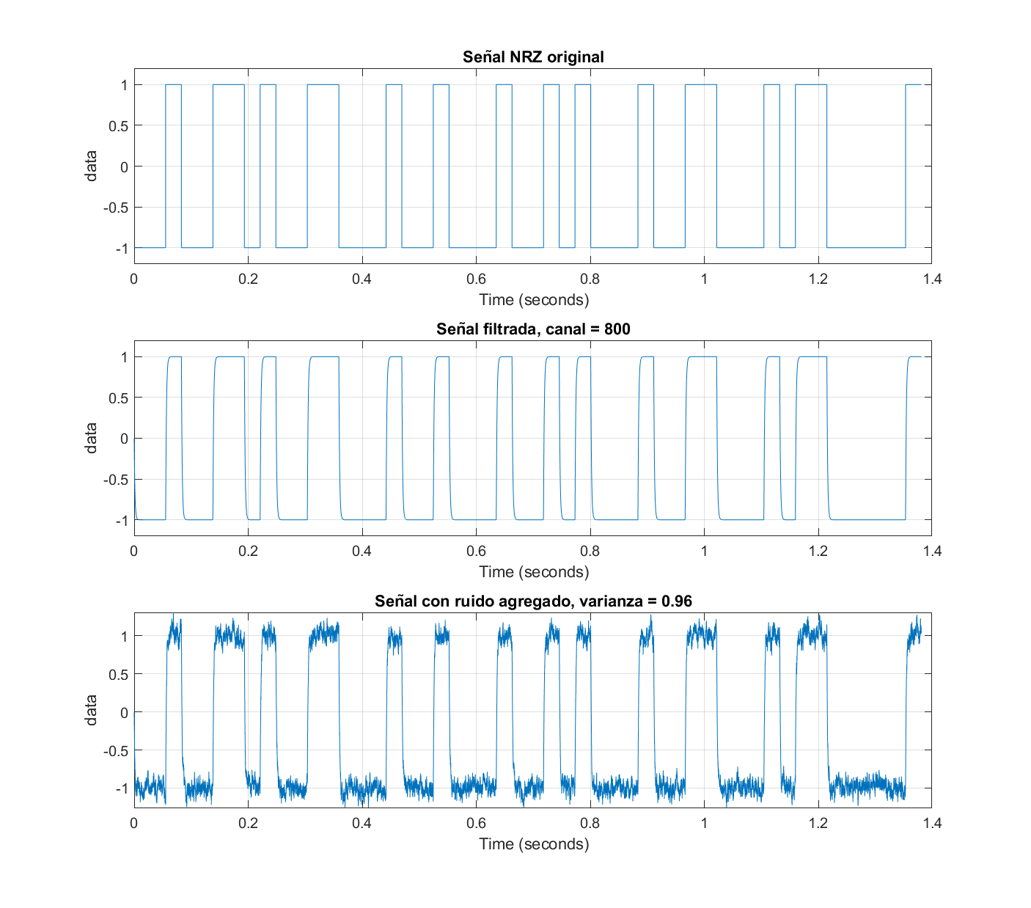

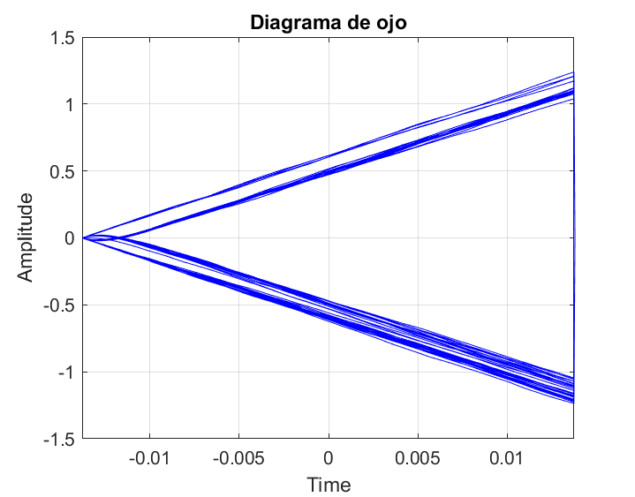

### Filtro 2, canal = 2400. Realizar los mismos gráficos que en el punto 1.1

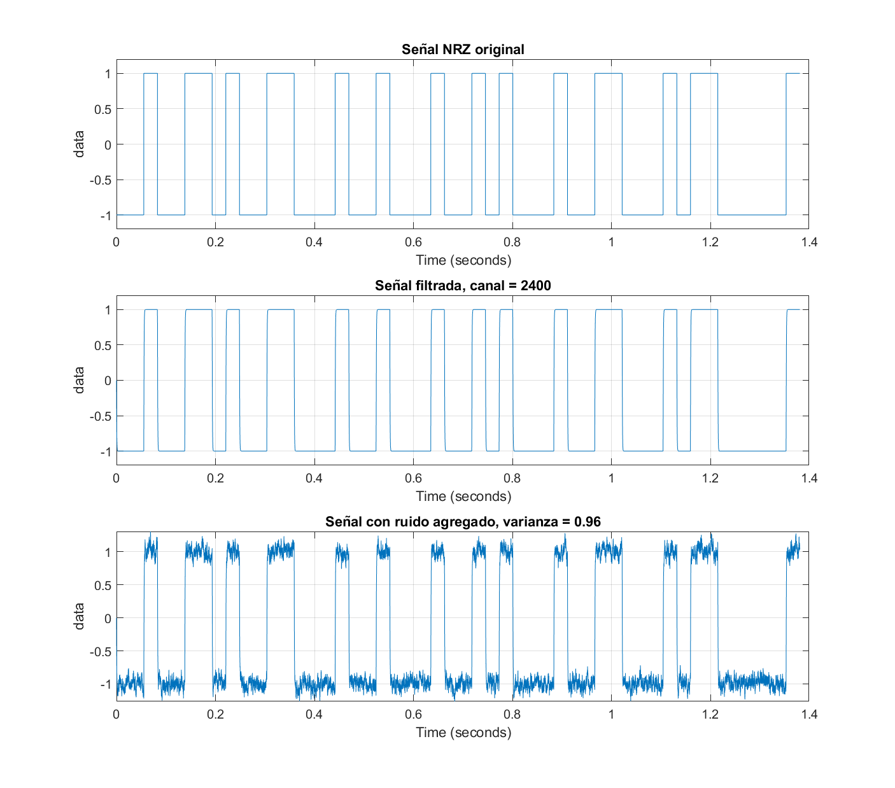

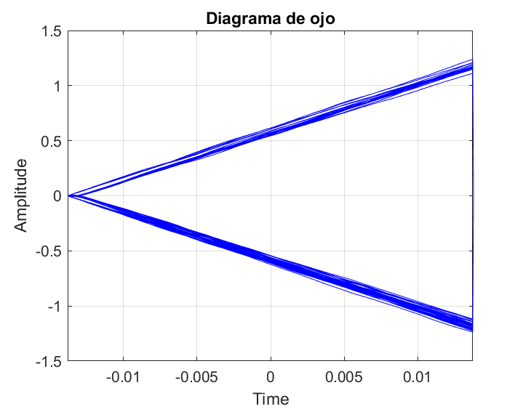

### ¿Que ocurre con el ancho de banda del filtro?

Los nuevos filtros del modelo de sistema implementados fueron aumentando la frecuencia de su polo, es decir, aumentaron la frecuencia de corte del filtro proporcionando un mayor ancho de banda. Como se conoce, las formas de onda NRZ tienen mayor cantidad de componentes a baja frecuencia (Componentes de continua).

### ¿Cómo influye en la señal este ancho de banda?

Este aumento de ancho de banda permite el paso de componentes de frecuencias más altas. Al haber una mayor cantidad de estas componentes que forman la onda NRZ, proporcionan una señal de salida más parecida a la señal de entrada. Esto se aprecia mucho mejor en el Filtro 2.

### ¿Con respecto al filtro adaptado, ¿cómo influye?

Respecto a la respuesta del filtro adaptado, en el diagrama patrón de ojo se puede apreciar que, al aumentar el ancho de banda, las líneas que componen el patrón se alejan del centro (ojo más abierto), tomando valores positivos o negativos de forma mas definida. Esto ultimo permite concluir que la aleatoriedad de la señal recibida y el ISI son mucho menor que anteriores casos.

### ¿Que pasa con la probabilidad de error?

La probabilidad de bit erróneo es inversamente proporcional al ancho de banda. Esto se comprueba con las siguientes expresiones. Donde 𝑊 es el ancho de banda, por lo tanto al aumentar este, aumenta el parámetro 𝑥 de la función de co-error produciendo que la probabilidad de error de bit disminuya.

### ¿Cómo varía la energía de la señal?

La probabilidad de bit erróneo está fuertemente relacionada con la energía por bit. Por lo tanto, como se demostró anteriormente el 𝑃B disminuye con el aumento del ancho de banda, por lo que se puede concluir que la energía aumento. Además, observando las señales de salida del filtro, presentan una mayor área por bit, por lo que se llega a la misma conclusión.

## Modificando el modelo de ruido.

Volver al modelo del sistema original.

### Con una varianza de ruido (2 + último digito del registro) realizar simulaciones con los siguientes modelos de ruido:

Para :

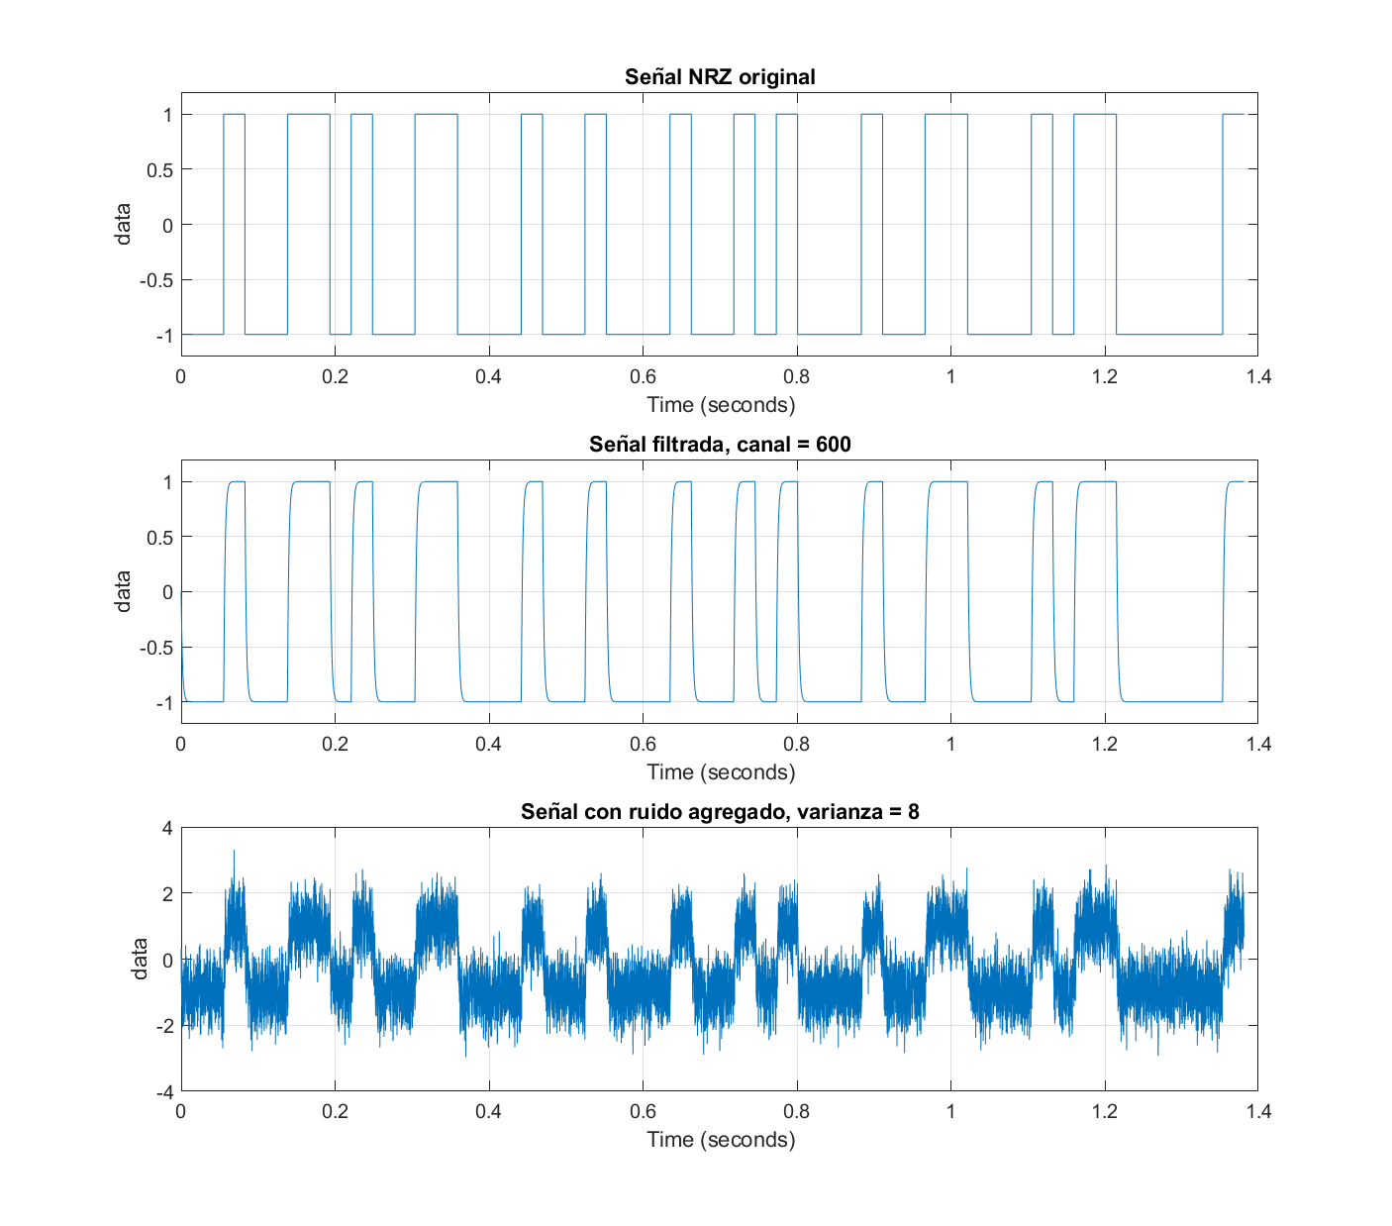

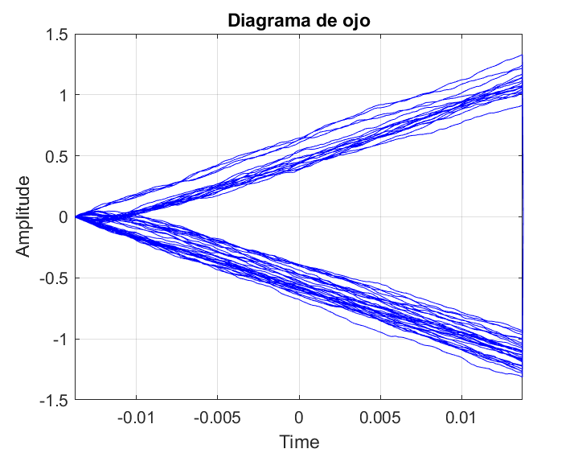

Para :

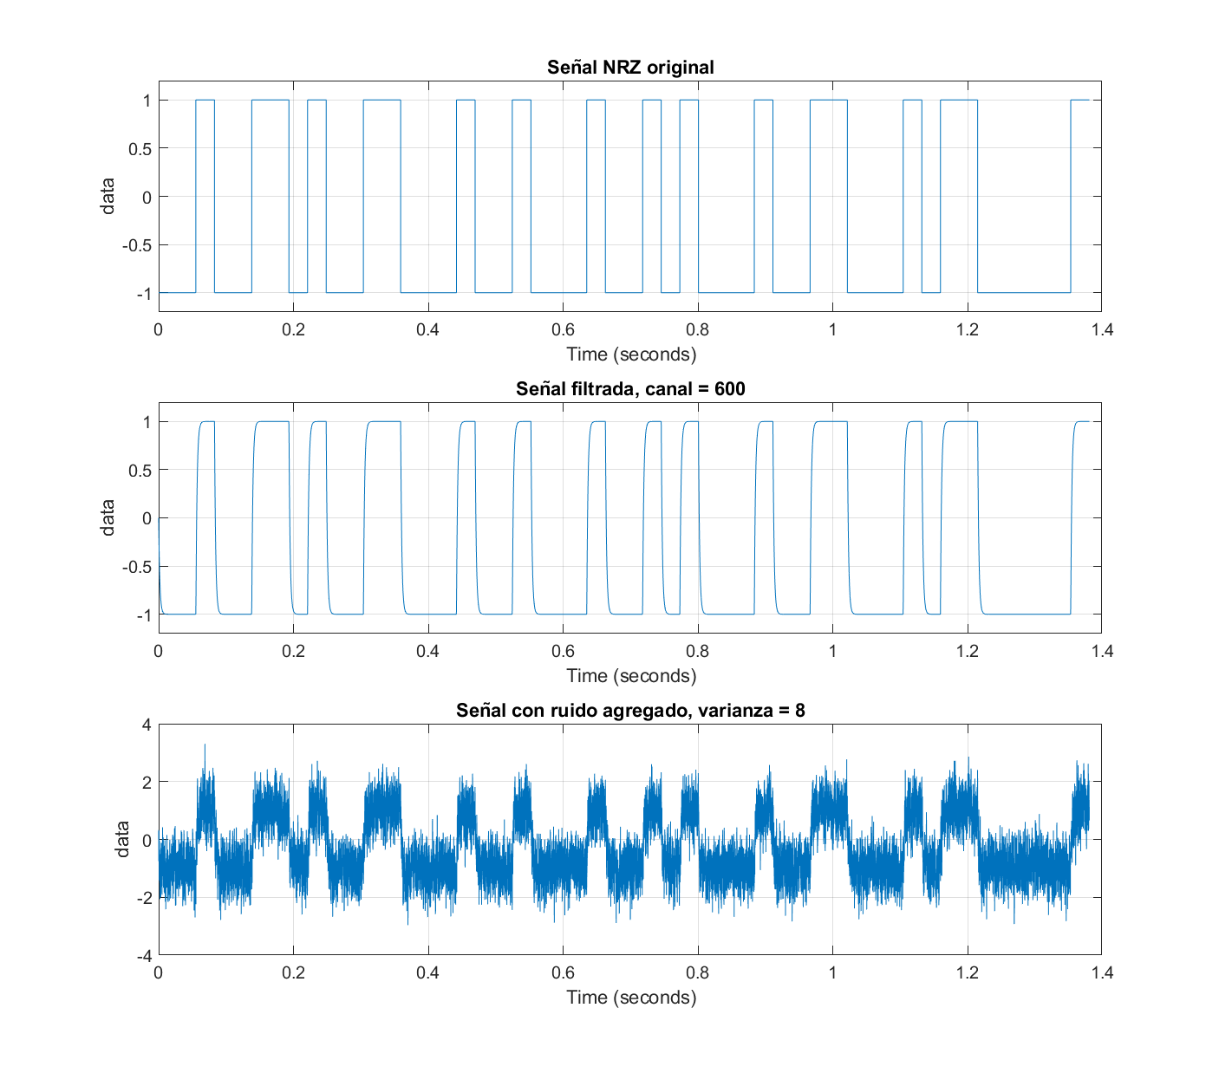

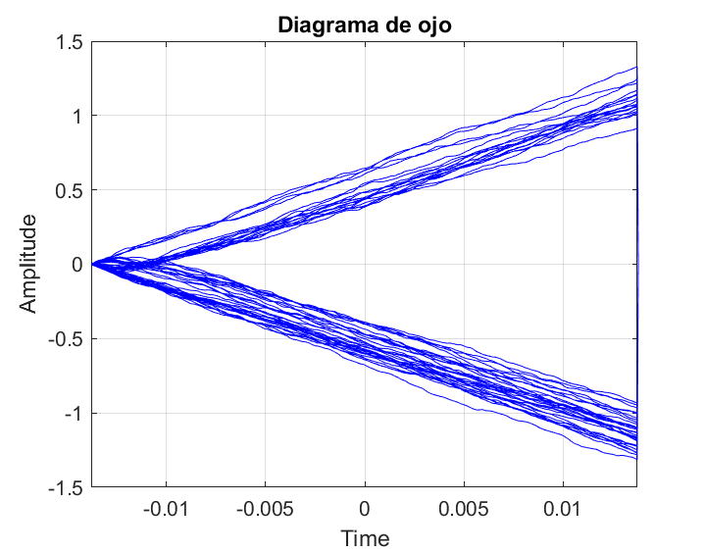

### ¿Qué relación hay entre el ruido y el ancho de banda de su modelo?

En los nuevos modelos de ruido utilizados se fue aumentando el ancho de banda del mismo, permitiendo el paso de ruido de mayores frecuencias. Esto produce un empeoramiento de la señal de salida, por lo tanto se puede afirmar que al aumentar el ancho de banda del ruido, aumenta su incidencia a la salida del filtro de modelo del sistema.

### ¿Cómo se desempeña el filtro adaptado?

El desempeño del filtro adaptado se degenera levemente debido a que aumenta la aleatoriedad de la señal recibida. Esto se puede apreciar de mejor manera en el diagrama patrón de ojo, donde aumenta la cantidad de líneas que se dirigen hacia el centro del mismo (se cierra el ojo), aumentando de esta manera la probabilidad de bit erróneo.

### ¿Es lo suficientemente poderoso para rechazar el ruido?

El deterioro de la respuesta es casi imperceptible respecto del modelo inicial, por lo que el filtro parece ser lo suficientemente poderoso para rechazar este ruido en particular.

# Para Señalización RZ-Bipolar

## Modificando la varianza:

Se comienza con los siguientes valores:

* Forma de onda = NRZ
* Ts = 0.02 +
* Varianza de Ruido Blanco = 0.2 +

### Mostrar gráficos correspondientes a la Salida del Filtro de Modelo del Sistema, entrada al filtro del sistema, la señal contaminada con ruido (preferentemente en el mismo diagrama) y el diagrama patrón de ojo.

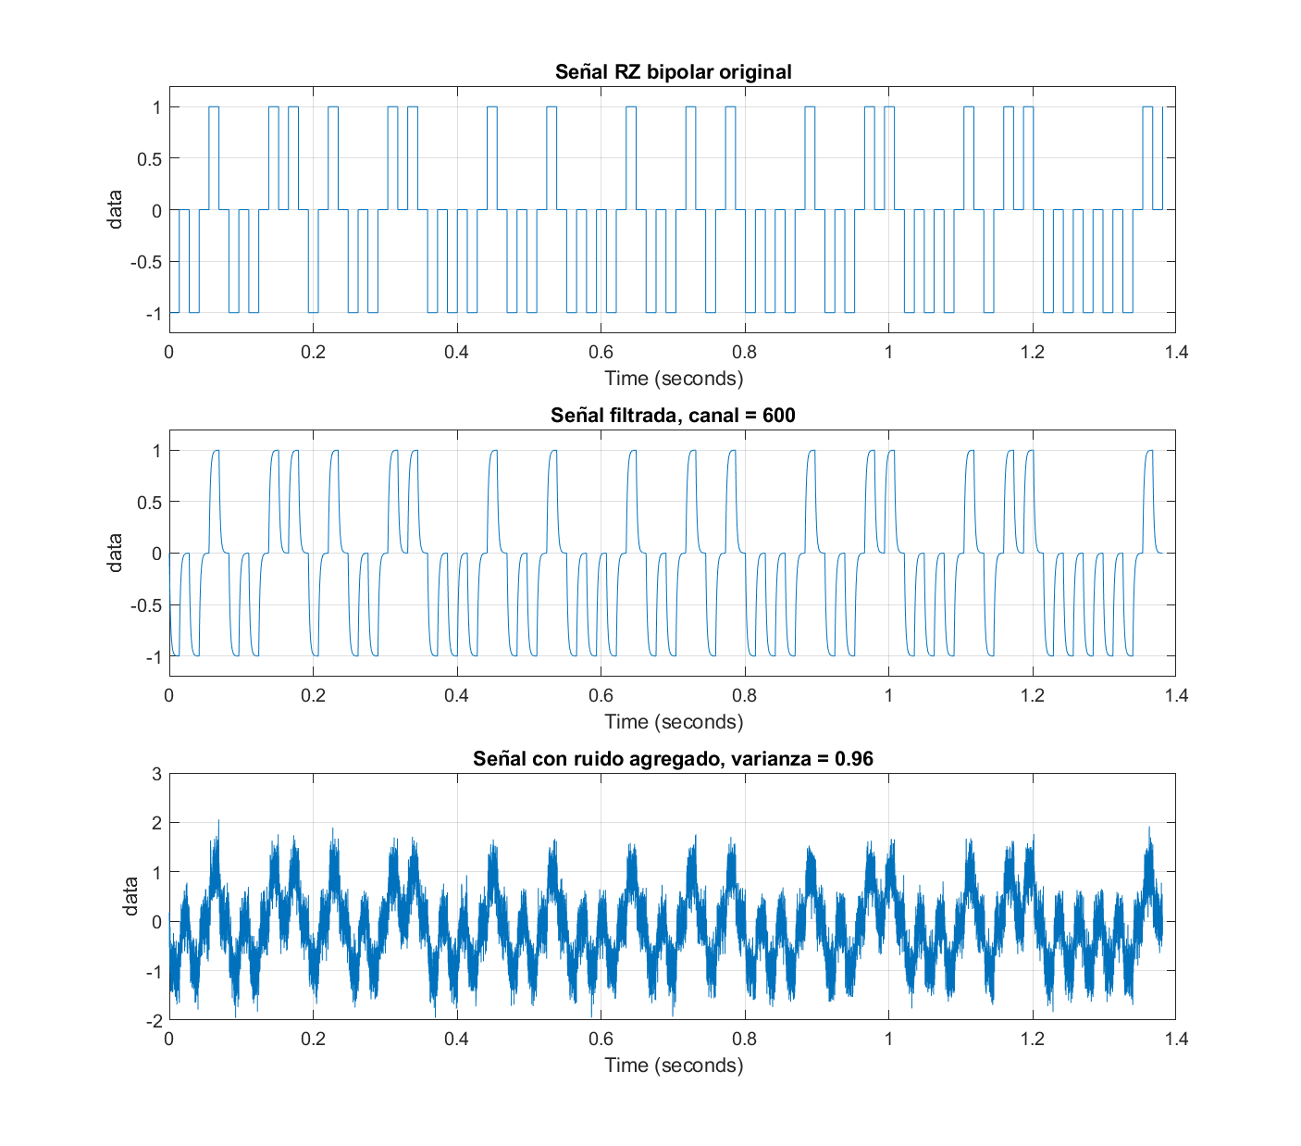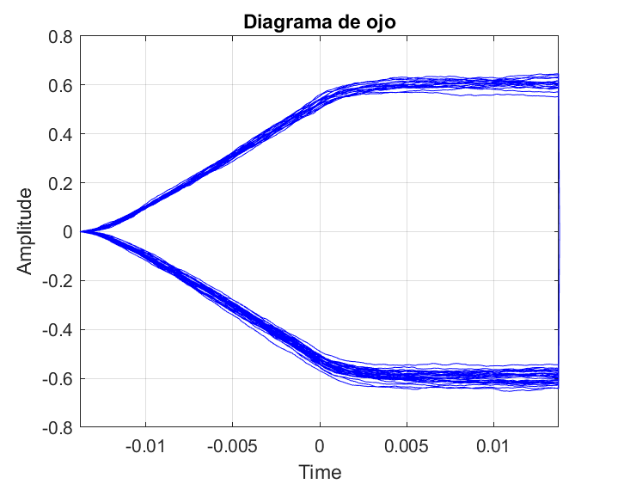

### Para varianza = 2+Ultimo digito del registro

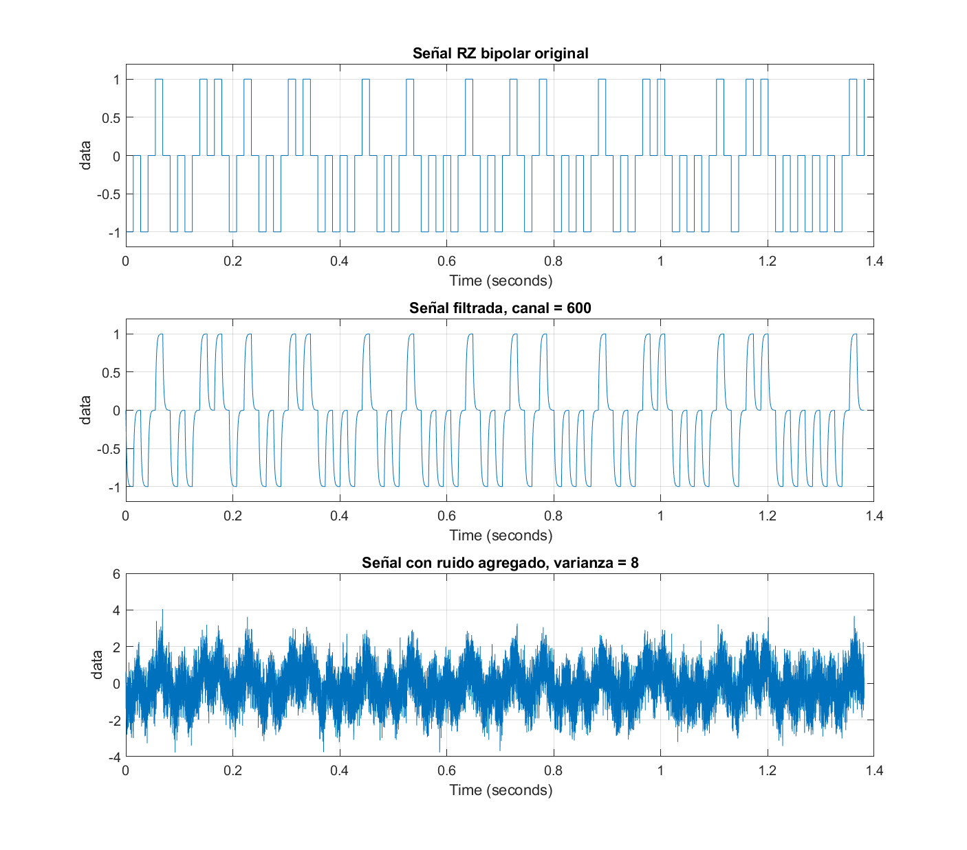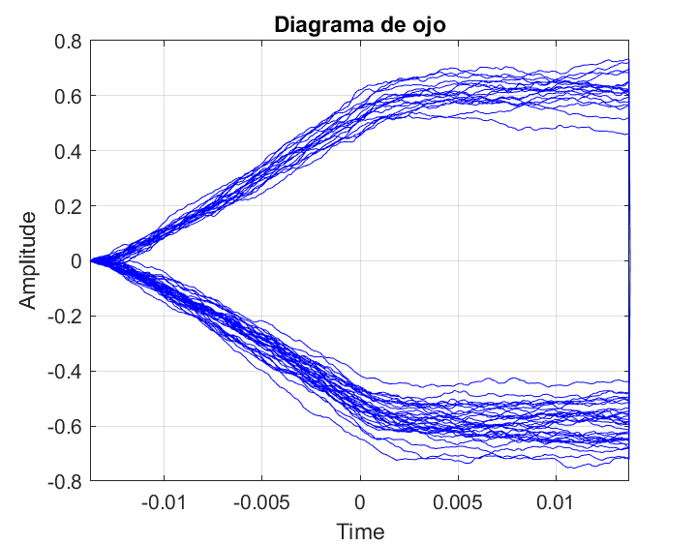

### Para varianza = 20

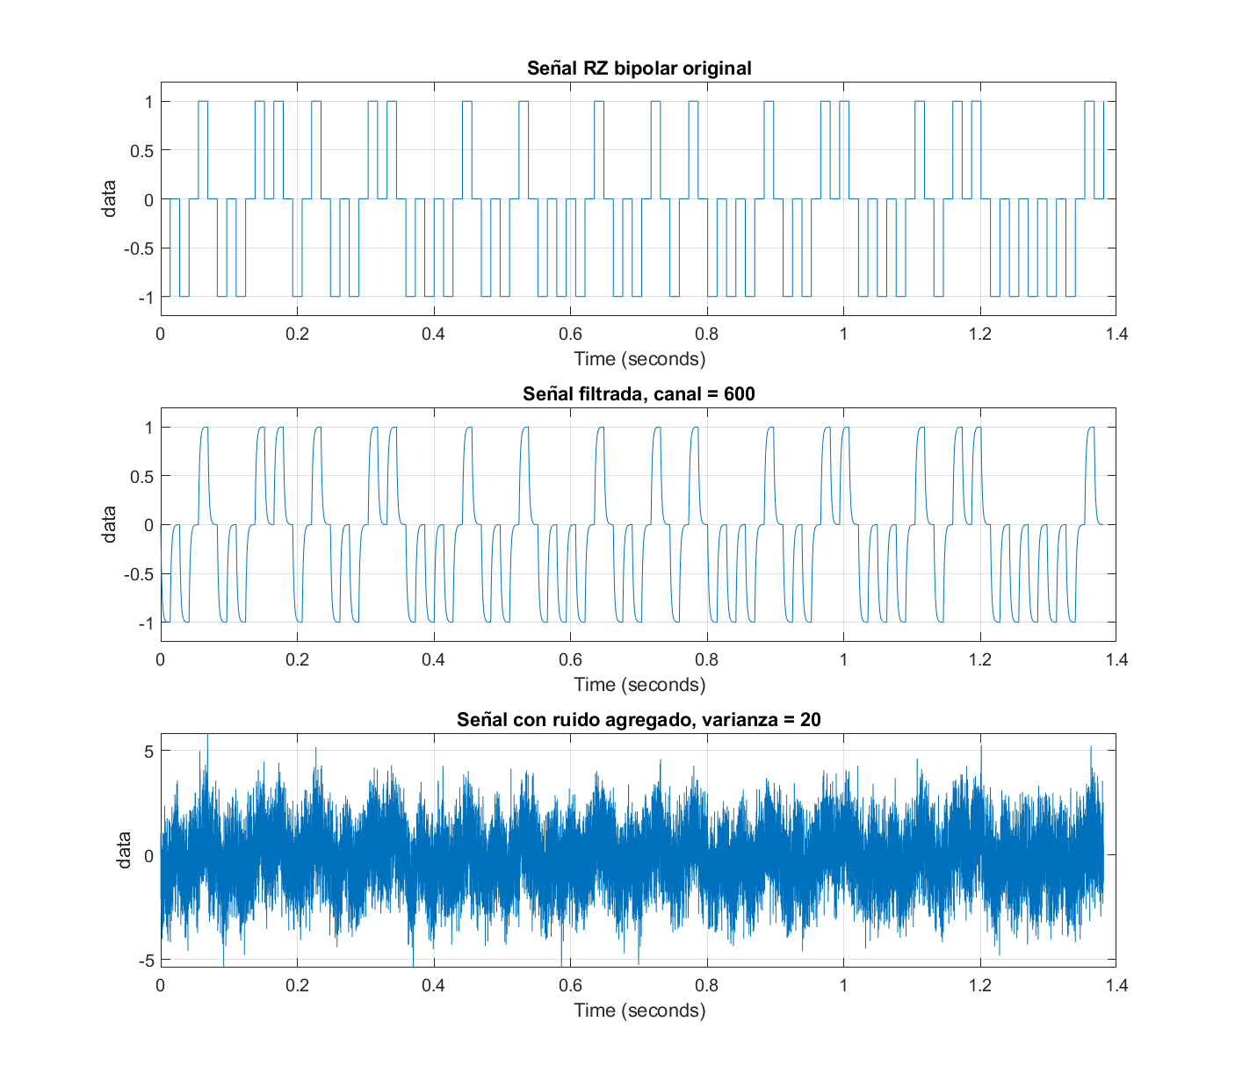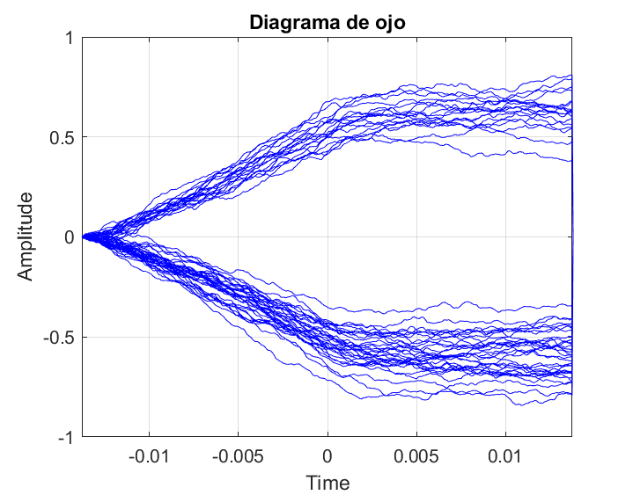

### ¿Que se observa en el patrón de ojo?

Los diagramas patrón de ojo presentan líneas muy definidas, dirigidas tanto hacia valores positivos como para valores negativos. Por otro lado, podemos apreciar que al aumentar la varianza del ruido produce una ligera desviación de algunas de estas líneas hacia el centro (el ojo se cierra), indicando un aumento de la aleatoriedad de las señales recibidas.

### ¿Cómo influye el ruido?

La incidencia del ruido sobre la señal de salida del filtro del modelo de sistema aumenta notoriamente al utilizar valores de varianzas mayores, lo cual está relacionado con lo explicado en el inciso anterior.

### ¿Qué ocurre con la probabilidad de error?

De igual manera que para la señalización NRZ, la probabilidad de bit erróneo aumenta para valores mayores de varianza del ruido. Esto se debe a que ambas señales son bipolares, por lo tanto 𝑃஻ es directamente proporcional al valor de la varianza del ruido.

## Modificando el modelo del sistema

Volver al valor de varianza original. Modificar el filtro de modelo de sistema, tener en cuenta que también hay que modificar de la misma manera el filtro de los bloques de parte inferior, resultandos iguales y dando a entender que el receptor conoce de manera exacta la distorsión de la señal.

### Filtro 1: . Realizar los mismos gráficos que en el punto 1.1

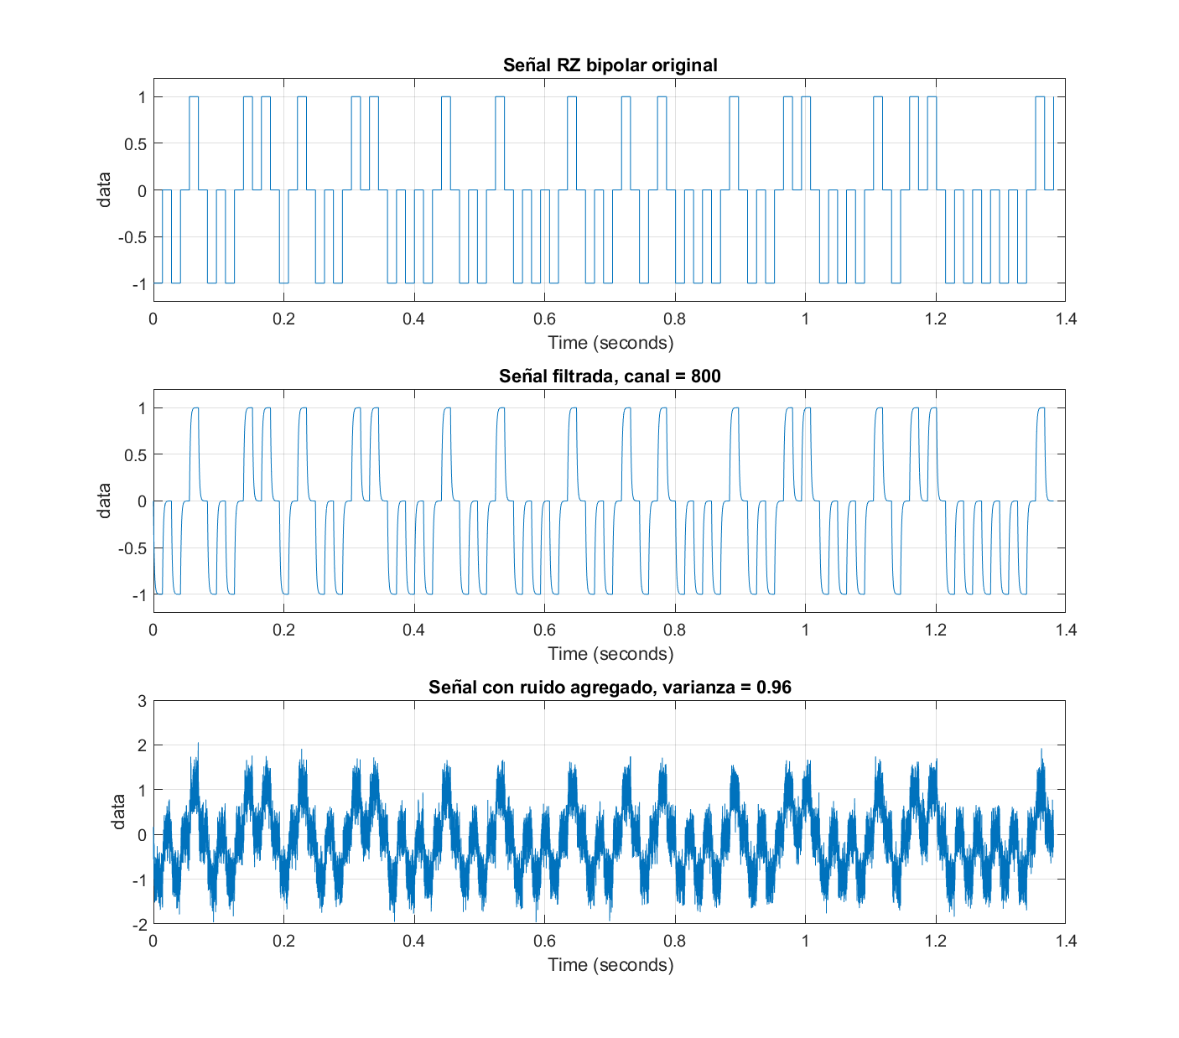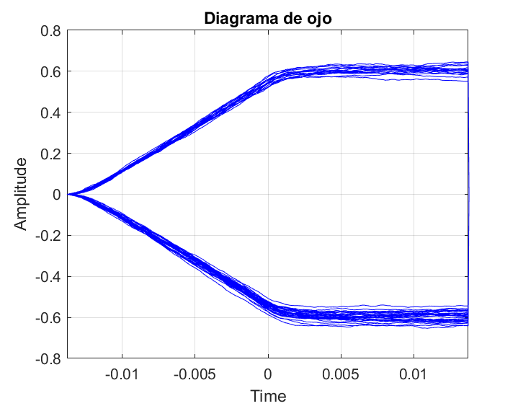

### Filtro 2: . Realizar los mismos gráficos que en el punto 1.1

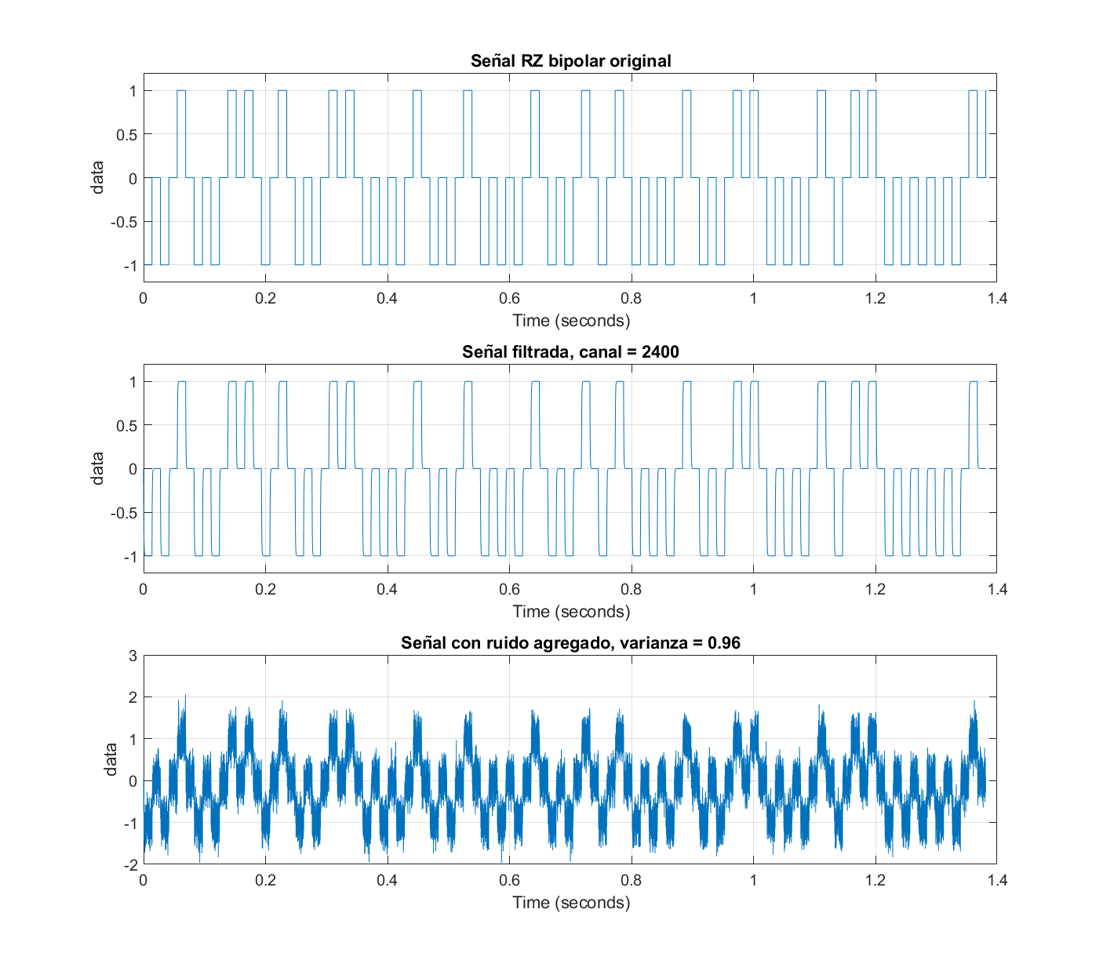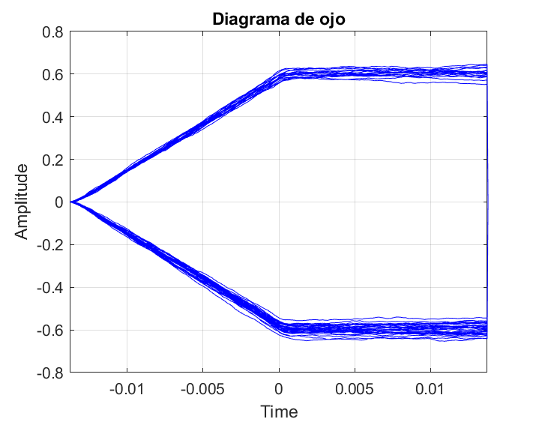

### ¿Qué ocurre con el ancho de banda del filtro?

Teniendo en cuenta el desempeño del filtro adaptado, se puede apreciar en los diagramas patrón de ojo una mayor cantidad de líneas desviadas hacia valores positivos o negativos, produciendo una mayor apertura del ojo, es decir que se disminuyó la ISI.

### ¿Cómo influye en la señal este ancho de banda?

De igual manera que se explicó con la señalización NRZ, como ambas son señales bipolares, la probabilidad de bit erróneo es inversamente proporcional a la variación del ancho de banda. Por lo tanto, al aumentar el ancho de banda se disminuyó la 𝑃B.

### Con respecto al filtro adaptado, ¿cómo influye?

Esta disminución de la 𝑃B está relacionada directamente con la energía de la señal. Entonces, se puede concluir que la energía de la señal aumenta a medida que aumenta el ancho de banda.

## Modificando el modelo de ruido.

Volver al modelo del sistema original.

### Con una varianza de ruido (2 + último digito del registro) realizar simulaciones con los siguientes modelos de ruido:

Para :

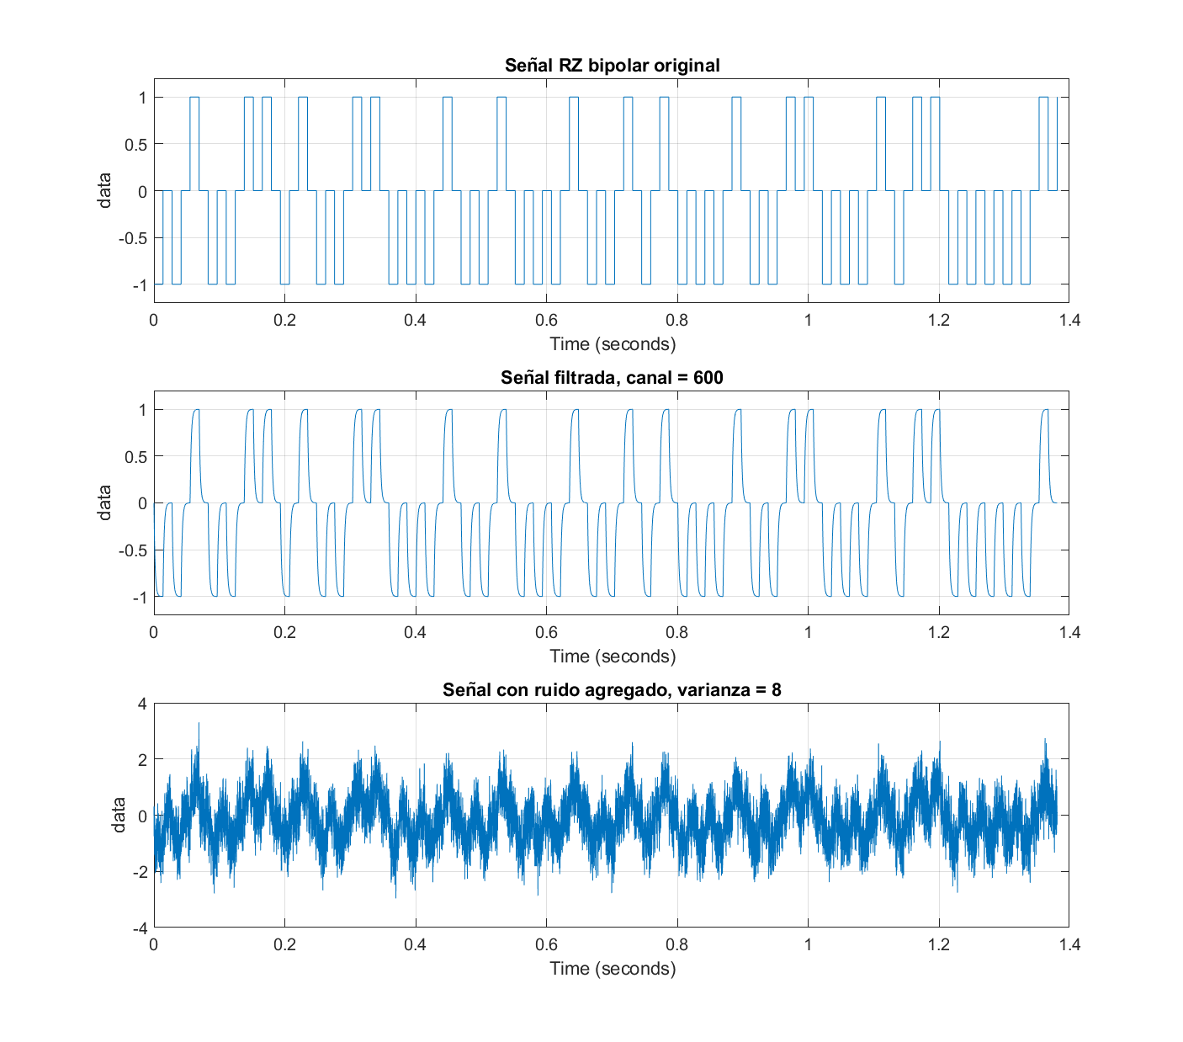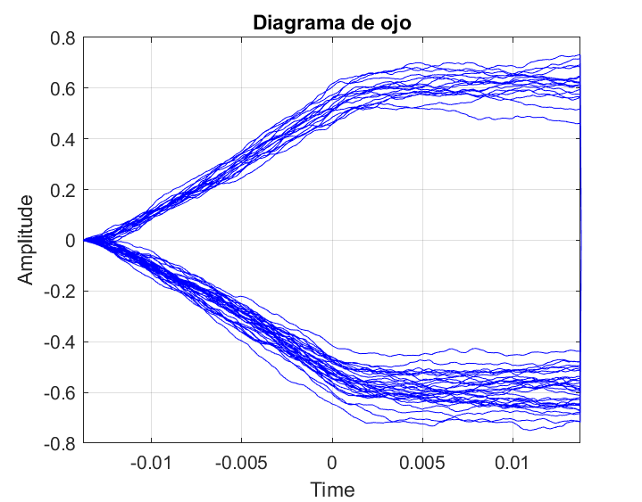

Para :

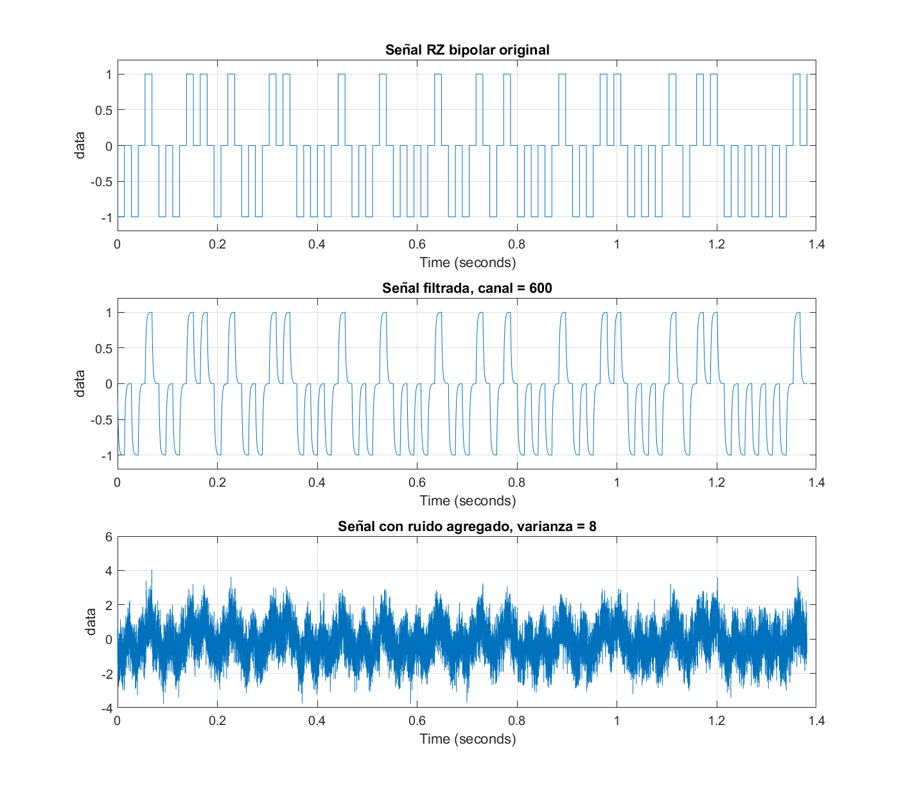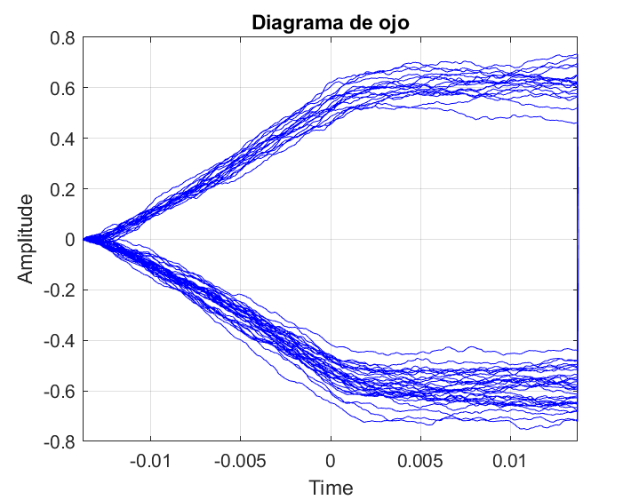

### ¿Qué relación hay entre el ruido y el ancho de banda de su modelo?

En los nuevos modelos de ruido utilizados se fue aumentando el ancho de banda del mismo, permitiendo el paso de ruido de mayores frecuencias. Esto produce un empeoramiento de la señal de salida, el cual se aprecia mucho más en el modelo de ruido 2. Por lo tanto, se puede afirmar que al aumentar el ancho del ruido, aumenta su incidencia a la salida del filtro de modelo del sistema, produciendo que la recepción no sea tan buena.

### ¿Cómo se desempeña el filtro adaptado?

Desde el punto de vista del filtro adaptado, se puede concluir que su desempeño empeora a medida que aumenta el ancho de banda del modelo del ruido. Es posible apreciar como la apertura del ojo es menor respecto al caso original, lo que conlleva a un aumento de la ISI.

### ¿Es lo suficientemente poderoso para rechazar el ruido?

A pesar del deterioro que se aprecia en el diagrama patrón de ojo, se puede decir que el filtro adaptado es lo suficientemente poderoso para rechazar este ruido, ya que la apertura del ojo es bastante buena.

# Cuestionario comparativo entre NRZ y RZ-Bipolar

### Cuál de las dos se desempeña mejor en materia de probabilidad error? ¿Por qué?

Desde el punto de vista de la probabilidad de error de bit, la señalización NRZ presenta un mejor desempeño. Esto se debe a que presenta mayor energía de bit respecto a la señalización RZ-Bipolar, produciendo el aumento del factor 𝑥 de la función de coerror y de esta manera disminuye el 𝑃B. También, esta conclusión se afirmar observando las aperturas de los patrones de ojo para iguales condiciones de canal y ruido.

### ¿Quién tiene más potencia de señal?

Por lo explicado en el inciso anterior, como la señalización NRZ tiene mayor energía por bit por lo que implica una mayor potencia respecto a la RZ-Bipolar. Esto diferencia se debe básicamente al retorno a cero que presenta una de las señalizaciones.

### ¿Influye la potencia de la señal?

La potencia, dependiente de energía de la señal, está relacionada con la probabilidad de error de bit, entonces es un factor importante al momento de la recepción.

### ¿Cuál de las dos formas de onda tiene mayor ancho de banda?

Teniendo como referencia la siguiente gráfica, donde se tiene la densidad espectral de potencia contra el ancho de banda normalizado, es posible observar como la señalización NRZ presenta un espectro compacto alrededor del cero (mucha componente de continua), mientras que la forma de onda RZ-Bipolar presenta un espectro mucho más extenso, lo que implica un mayor ancho de banda.

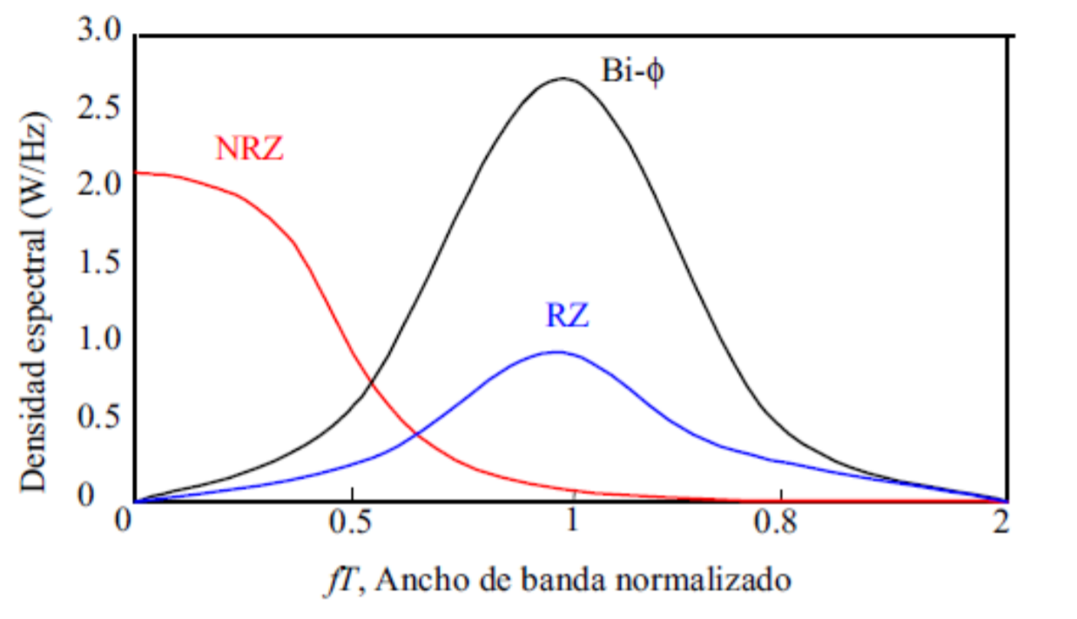

### ¿A costa de qué se obtiene un mayor ancho de banda?

La obtención de un mayor ancho de banda conlleva un peor desempeño en la recepción, debido al aumento de la probabilidad de bit erróneo y de la ISI. Caso observado en los resultados obtenidos en la señalización RZ-Bipolar.

### ¿En cuál de las dos formas de onda la sincronización de bits es más fácil?

Tomando como punto de comparación la sincronización de bits, la forma de onda RZ-Bipolar es mucho más eficiente que la NRZ. Esto se debe a que presenta mayor número de transiciones al generarla, característica que le otorga auto-sincronía a la señal, ya que de esta manera es muy sencillo extraer la señal de reloj.

### ¿Cuál de las dos ondas es afectada más, por los distintos filtros usados para modelar el sistema? ¿Por qué?

La forma de onda RZ-Bipolar es la más afectada por los filtros utilizados para modelar el sistema. Esto se debe principalmente a que el filtro del modelo de sistema presentaba una frecuencia de corte relativamente baja, produciendo que este tipo de señal filtrara bastante, ocasionando con ello un aumento de la interferencia intersímbolo (ISI) y por consiguiente un aumento de la probabilidad de bit erróneo.